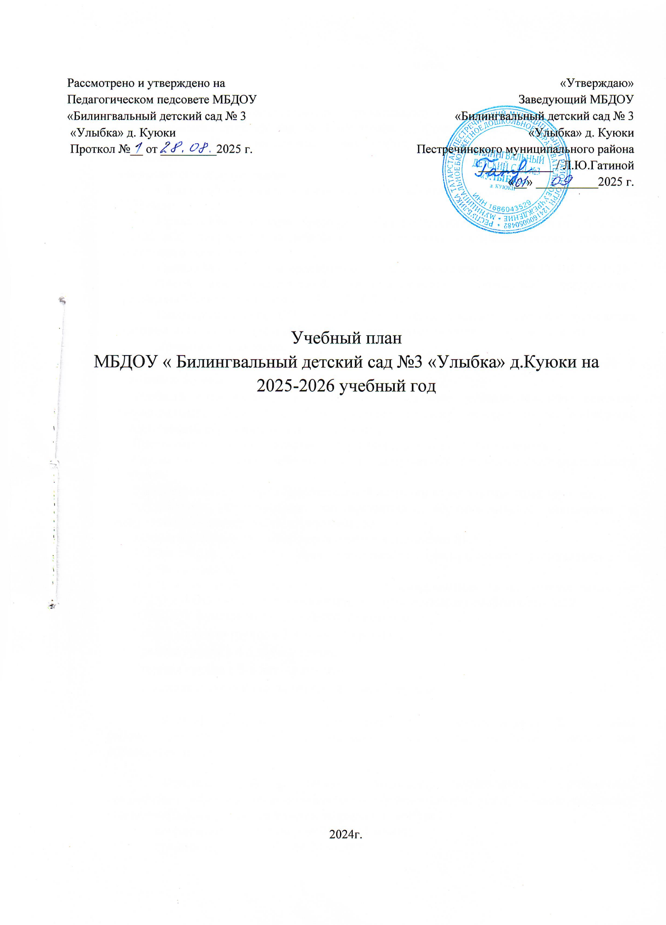

Пояснительная записка.

Учебный план муниципального дошкольного образовательного учреждени «Билингвальный детский сад № 3 «Улыбка» д. Куюки на 2025-2026 учебный год, составлен и разработан на основании документов, регламентирующих образовательную деятельность:
Федеральными документами
- «Закона об образовании в Российской Федерации» (принят 29 декабря 2012 года № 273-ФЗ);
- Приказа Министерства образования и науки Российской Федерации от 17.10 2013 № 1155 «Об утверждении федерального государственного образовательного стандарта дошкольного образования»;
- Приказ Министерства просвещения Российской Федерации от 25.11.2022 № 1028
"Об утверждении федеральной образовательной программы дошкольного образования"(Зарегистрирован 28.12.2022 № 71847)
- Санитарных правил СП 2.4.3648-20 "Санитарно-эпидемиологические требования к организациям воспитания и обучения, отдыха и оздоровления детей и молодежи"
Локальными актами
Основная образовательная программа МБДОУ «Билингвальный детский сад № 3 «Улыбка» д. Куюки .
Учебный план является нормативным документом, устанавливающим перечень образовательных областей и объем учебного времени, отводимого на проведение организованной образовательной деятельности.
Программно-целевые основания, положенные в основу учебного плана.
Основными задачами учебного плана организованной образовательной деятельности являются:
1.Регулирование объема образовательной нагрузки во всех возрастных группах.
2.Реализация Федеральных государственных образовательных стандартов и Федеральной образовательной программы ДО.
3.Реализация регионального компонента и компонента ДОУ.
4.Обеспечение единства всех компонентов (федерального, регионального и институционального).
В структуре учебного плана ДОУ входят: инвариантная часть, которая реализует ФГОС ДО и ФОП ДО и вариативная часть, которая учитывает особенности ДОУ.
В МБДОУ функционирует 14 групп, из которых:
Вторая младшая группа с 3-4 года – 1 группа,
Средняя группа с 4-5 лет – 7 групп,
Старшая группа с 5-6 лет – 4 группы,
Подготовительная к школе группа 6-7лет- 2 группы.

Детский сад работает в условиях пятидневной учебной недели, 12 – часового рабочего дня по базисному плану на основе, реализуемых программ в дошкольном образовательном учреждении.

Учебный план регулирует деятельность педагогического коллектива, дошкольного образования, дополнительных образовательных услуг, а также определяет объем учебной нагрузки для каждой возрастной группы:
вторая младшая группа – не более 15 минут;
средняя группа – не более 20 минут;
старшая группа – не более 25 минут;
подготовительная группа – не более 30 минут.
Нагрузка в первой половине дня во второй младшей группе не превышает 30 минут, в средних группа не превышает 40 минут соответственно, в старшей – 50 минут или 75 мин при организации 1 занятия после дневного сна, в подготовительной – 1,5 часа. В середине занятия проводятся физкультминутки. Перерывы между периодами организованной образовательной деятельности составляет не менее 10 минут.
Организованная образовательная деятельность, требующая повышенной познавательной активности и умственного напряжения детей, проводится в первую половину дня и в дни наиболее высокой работоспособности (вторник, среда, четверг), такие как формирование элементарных математических представлений, татарский язык, обучение грамоте, развитие речи, сочетается с физкультурными и музыкальными образовательными областями.
Общественно-полезный труд детей проводится в форме самообслуживания элементарного хозяйственно-бытового труда и труда на природе (сервировка столов, помощь к подготовке занятиям по мере возможностей детей). Его продолжительность не превышает 20 минут в день.
В структуре учебного плана выделяются инвариантная (обязательная) и вариантная (модульная) части.
Вторая часть формируется участниками образовательного процесса.
Обязательная часть реализуется через организованную образовательную деятельность, образовательную деятельность в ходе режимных моментов, самостоятельную деятельность.
Инвариантная часть содержит пять образовательных областей: социально – коммуникативное развитие, познавательное развитие, речевое развитие, художественно-эстетическое развитие, физическое развитие.

Формы работы с детьми, осуществляемые в ДОУ:
• организованная образовательная деятельность;
• образовательная деятельность в ходе режимных моментов;
• самостоятельная деятельность детей;
• совместная (кружковая) деятельность;
• взаимодействие с семьями детей по реализации основной образовательной программы дошкольного образования.

Программы воспитания, образования и развития детей дошкольного возраста, реализуемые МБДОУ «Билингвальный детский сад № 3 «Улыбка» д. Куюки.

Наименование программы | Реквизиты программы | Название органа, рекомендующего программу к использованию
Основная образовательная программа МБДОУ «Билингвальный детский сад № 3«Улыбка» д. Куюки | Заведующий, старший воспитатель, методический совет ДОУ | МБДОУ «Билингвальный детский сад № 3«Улыбка» д. Куюки
Региональная программа дошкольного образования | Шаехова Р.К. | Допущено Министерством образования и науки РТ (2012)
Программа по обучению русскоязычных детей татарскому языку «Татарча сөйләшәбез» | Зарипова З.М. | Утверждена  Министерством образования и науки РТ (2012)
«Программа логопедической работы по преодолению общего недоразвития речи у детей». | Б.Филичева,  Г.В. Чиркина | Утверждена  Министерством образования и науки РТ (2012)
«Примерная адаптированная программа коррекционно-развивающей работы в логопедической группе детского сада для детей с ОНР» | Н. В. Нищева | Программа полностью соответствующая требованиям ФГОС ДО
Образовательная программа дошкольного образования для дошкольников с тяжелыми нарушениями речи | под ред. Л.В.Лопатиной | Программа полностью соответствующая требованиям ФГОС ДО
Программа психолого-педагогических занятий для дошкольников «Цветик-семицветик» | Под ред. Н.Ю.Куражевой | Программа полностью соответствующая требованиям ФГОС ДО

Перечень методических пособий по познавательному развитию, обеспечивающих реализацию основной образовательной программы
Группа | Методические пособия
Вторая младшая группа | Н.А.Карпухина “Реализация содержания образовательной деятельности” младший возраст (3-4 года) Планирование, конспекты по программе “От рождения до школы”
Средняя | И. А. Помораева, В.А. Позина  “Формирование элементарных математических представлений 4-5 лет”.
Средняя | Е.В. Колесникова  Методическое пособие Математика для детей 4- 5 лет
Средняя | О.В. Дыбина  “Ознакомление с предметным и социальным окружением 4-5 лет”.
Средняя | О.В.Дыбина  “Ознакомление с окружающим миром 4-5 лет”
Средняя | А.О.Соломенникова  “Ознакомление с природой в детском саду 4-5 лет”
Старшая | Е.В. Колесникова  Методическое пособие Математика для детей 5-6 лет
Старшая | И. А. Помораева, В.А. Позина  “Формирование элементарных математических представлений 5-6 лет”.
Старшая | А.О. Соломенникова  “Ознакомление с природой в детском саду 5-6 лет ”
Старшая | О.В. Дыбина  “Ознакомление с окружающим миро5-6 лет»
Старшая | О.В. Дыбина  “Ознакомление с предметным и социальным окружением 5-6 лет ”.
Подготовительная к школе группа | Е.В. Колесникова  Методическое пособие Математика для детей 6- 7 лет
Подготовительная к школе группа | И. А. Помораева, В.А. Позина “Формирование элементарных математических представлений 6-7 лет”.
Подготовительная к школе группа | Е.В. Соловьева  “Математика и логика для дошкольников”
Подготовительная к школе группа | А.О. Соломенникова  “Ознакомление с природой в детском саду 6-7 лет ”
Подготовительная к школе группа | О.В. Дыбина  “Ознакомление с окружающим миро 6-7 лет»
Подготовительная к школе группа | О.В. Дыбина  “Ознакомление с предметным и социальным окружением 6-7 лет ”.

Перечень методических пособий по речевому развитию, обеспечивающих реализацию основной образовательной программы
Группа | Методические пособия
Вторая младшая группа | Н.А.Карпухина “Реализация содержания образовательной деятельности” младший возраст (3-4 года) Планирование, конспекты по программе “От рождения до школы”
Средняя группа | В.В. Гербова  “Развитие речи в детском саду 4-5 лет”
Средняя группа | Е.В. Колесникова  «Развитие фонематического слуха у детей 4-5 лет»
Средняя группа | О.С. Ушакова  “Развитие речи детей 4-5 лет”
Старшая группа | В.В.Гербова  “Развитие речи в детском саду 5-6 лет”
Старшая группа | О.С. Ушакова  “Развитие речи детей 5-6 лет”
Старшая группа | Е.В. Колесникова  “Развитие звуко-буквенного анализа у детей 5-6 лет”
Подготовительная к школе группа | Гербова В.В.  Развитие речи в детском саду 6-7 лет
Подготовительная к школе группа | О.С. Ушакова  “Развитие речи детей 6-7 лет”

Перечень методических пособий по социально-коммуникативному развитию, обеспечивающих реализацию основной образовательной программы
Группа | Методические пособия
Вторая младшая группа | Н.А.Карпухина “Реализация содержания образовательной деятельности” младший возраст (3-4 года) Планирование, конспекты по программе “От рождения до школы”
Средняя группа | Л.В. Абрамова, И.Ф. Слепцова  Методическое пособие “Социально-коммуникативное развитие дошкольников” средняя группа 4-5 лет.
 | Л.В.Коломийченко, Г.И.Чугаева, Л.И.Югова «Занятия для детей 3-5 лет по социально-коммуникативному развитию»
Старшая группа | Л.В. Абрамова, И.Ф.Слепцова  Методическое пособие “Социально-коммуникативное развитие дошкольников”старшая группа 5-6 лет
Подготовительная к школе группа | Абрамова Л.В. и Слепцова И.Ф.  Методическое пособие “Социально-коммуникативное развитие дошкольников” подготовительная группа 6-7 лет

Перечень методических пособий по физическому развитию, обеспечивающих реализацию основной образовательной программы
Группа | Методические пособия
Вторая младшая группа | Н.А.Карпухина “Реализация содержания образовательной деятельности” младший возраст (3-4 года) Планирование, конспекты по программе “От рождения до школы”  Л.Пензулаева «Физкультурные занятия в детском саду: Младшая группа»
Средняя группа | Л.Пензулаева «Оздоровительная гимнастика 4-5 лет»  Л.Пензулаева «Физкультурные занятия в детском саду: Средняя группа»
Старшая группа | Л.Пензулаева«Оздоровительная гимнастика 5-6 лет» Л.Пензулаева «Физкультурные занятия в детском саду: Старшая группа»
Подготовительная к школе группа | Е,А.Каравашвили“Физкультурная минутка”Динамические упражнения для детей 6-7 лет  Л.Пензулаева «Физкультурные занятия в детском саду: подготовительная группа»
Подготовительная к школе группа | Т.А. ШорыгинаМетодическое пособие  “Беседы о здоровье”
Подготовительная к школе группа | М.М. БорисоваМетодическое пособие  “Малоподвижные игры и игровые упражнения”
Подготовительная к школе группа | Л. И. Пензулаева  Оздоровительная гимнастика 6-7 лет

Перечень методических пособий по художественно-эстетическому развитию, обеспечивающих реализацию основной образовательной программы
Группа | Методические пособия
Вторая младшая группа | Н.А.Карпухина “Реализация содержания образовательной деятельности” младший возраст (3-4 года) Планирование, конспекты по программе “От рождения до школы”  И.А. Лыкова «Изобразительная деятельность в деском саду. Младший возраст»
Средняя группа | Т.С.Комарова «Изобразительная деятельность в детском саду 4-5 лет»  И.А. Лыкова «Изобразительная деятельность в деском саду. Средняя группа»
Старшая  группа | Т.М. Комарова“Изобразительная деятельность в детском саду  5-6 лет” И.А. Лыкова «Изобразительная деятельность в деском саду. Старшая группа.»
Подготовительная группа | Т.М. Комарова“Изобразительная деятельность в детском саду 6-7 лет”  И.А. Лыкова «Изобразительная деятельность в деском саду. Подготовительная группа»
Подготовительная группа | И.В. Новикова  Аппликация из природных материалов в детском саду  Средняя, старшая и подготовительные группы
Подготовительная группа | Д.Н. Колдина  Рисование с детьми 6-7 лет
Подготовительная группа | Д.Н. Колдина Лепка и аппликация с детьми 6-7 лет
Подготовительная группа | Н.Е. Веракса, Т.С. Комарова, М.А. Васильева Комплексные занятия по программе «От рождения до школы” подготовительная группа»

Краткая характеристика программ, реализуемых в ДОУ
(вариативная часть)
Региональная программа дошкольного образования Р. К. Шаеховой.
Данная программа задает содержание образования детей от 3 до 7 лет с учетом климатических, национально – культурных и демографических условий Республики Татарстан.
Программа разработана в соответствии с культурно – историческими подходами к проблеме развития детей дошкольного возраста, сочетает принципы научной обоснованности и практической применимости. Ее реализация основывается на комплексно – тематическом принципе построения образовательного процесса, принципах целостности и интеграции дошкольного образования, строится на адекватных возрасту видах деятельности и формах работы с детьми.
Программа обеспечивает осуществление образовательного процесса в двух основных организационных моделях, включающих совместную деятельность взрослого и детей, самостоятельную деятельность детей, предусматривает внедрение адекватной возрастным возможностям учебной модели при осуществлении образовательного процесса с детьми от 6 до 7 лет, обеспечивает преемственность с примерными основными общеобразовательными программами дошкольного образования. Программа направлена на всестороннее физическое, социально – личностное, познавательно – речевое, художественно – эстетическое развитие и предусматривает обогащение детского развития посредством приобщения к истокам национальной культуры, краеведения, изучения татарского (русского) языка.

«Татарча сөйләшәбез» - «Говорим по-татарски» З.Зарипова
Методическое пособие по обучению русскоязычных детей татарскому языку разработано творческой группой под руководством З.М.Зариповой. Проект состоит из трех частей : “Минем өем” (для средней группы), “Уйный-уйный үсәбез” (для старшей группы), “Мәктәпкә илтә юллар” (для подготовительной к школе группы). Основной задачей изучения татарского языка в дошкольном возрасте является формирование первоначальных умений и навыков практического владения татарским языком в устной форме, формировать мотивацию учения ребенка, активизировать в речи слова обозначающие предмет, признак предмета и действие; способствовать умению состовлять небольшие рассказы по серии ситуативных картинок с одним действующим лицом, сюжетной картине или из личных наблюдений ребенка. В процессе обучения дети должны научиться воспринимать и понимать татарскую речь на слух и говорить по-татарски в пределах доступной им тематики, усвоенных слов.
В соответствии с “Законом о государственных языках Республики Татарстан”, с учетом согласия родителей на изучения татрского языка в учебный план включена этнокультурная региональная составляющая.
В младших группах работа по ЭРС реализуется вне учебных видов деятельности в форме общения в режимные моменты, организации игр, ознакомление с художественной литературой.
- во вторых младших группах, средней группе работа по ЭРС реализуется вне учебных видов деятельности в форме общения в режимные моменты, организации игр, ознакомление с художественной литературой;
- в старшей группе 2 занятия по обучению татарскому языку проводятся за счет вариантной части.
- в подготовительной группе 2 занятия по татарскому языку проводятся за счет вариантной части.
Содержание вариативной части учебного плана не превышает допустимую нагрузку.
На основе Учебного плана разработана Сетка образовательной деятельности на неделю, не превышающая учебную нагрузку.
В сетке учтены психо-возрастные возможности детей, продолжительность видов образовательной деятельности в день в каждой возрастной группе.
Образовательная деятельность проводится с несколькими детьми, с подгруппой или со всей группой. Предусматривается рациональное для детей каждого возраста чередование умственной и физической нагрузки.

«Примерная адаптированная программа коррекционно-развивающей работы в логопедической группе детского сада для детей с ОНР», Н.В.Нищева
Составлена в соответствии с Законом РФ «Об образовании», соответствующими направлениями Концепции дошкольного воспитания, Концепцией модернизации российского образования на период до 2010 года, Типовым положением о дошкольном образовательном учреждении, Конвенцией о правах ребенка, методическими рекомендациями Министерства образования РФ «Ориентиры и требования к обновлению содержания дошкольного образования»¹ и разработками отечественных ученых в области общей и специальной педагогики и психологии.
Целью данной Программы является построение системы коррекционно-развивающей работы в логопедических группах для детей с общим недоразвитием речи в возрасте с 4 до 7 лет, предусматривающей полное взаимодействие и преемственность действий всех специалистов дошкольного образовательного учреждения и родителей дошкольников. Комплексность педагогического воздействия направлена на выравнивание речевого и психофизического развития детей и обеспечивает их всестороннее гармоничное развитие. Программа рассчитана на пребывание ребенка в логопедической группе с четырехлетнего возраста. Она создавалась для детей со вторым, третьим, четвертым уровнями речевого развития.

Базисный учебный план
МБДОУ «Билингвальный детский сад № 3«Улыбка» д. Куюки, реализующий
Основную образовательную программу дошкольного образования
МБДОУ «Билингвальный детский сад № 3«Улыбка» д. Куюки.

Образовательная область /Базовый вид деятельность |  | Вторая  младшая группа | Средняя группа | Старшая группа | Подготовительная группа
 |  | 3-4 года | 4-5 лет | 5-6 лет | 6-7 лет
Инвариантная часть
Познавательное развитие
Формирование элементарных математических представлений |  | 1 | 1 | 1 | 2
Формирование целостное картины мира |  | 0,5 | 1 | 1 | 1
Экспериментирование и моделирование с предметами |  | 0,5
итого |  | 2 | 2 | 2 | 3
Речевое развитие
Развитие речи |  | 1 | 1 | 2 | 2
Чтение художественной литературы |  | - | - | - | -
Подготовка к обучению грамоте |  | - | - | 1 | 1
итого |  | 1 | 1 | 3 | 3
Художественно-эстетическое развитие
Музыка |  | 2 | 2 | 2 | 2
Рисование |  | 1 | 1 | 1 | 1
Лепка/аппликация |  | 1 | 1 | 1 | 1
Конструирование из разного материала
итого |  | 4 | 4 | 4 | 4
Физическое развитие
Физическая культура |  | 3 | 3 | 3 | 3
итого |  | 3 | 3 | 3 | 3
 |  | Вторая младшая группа | Средняя группа | Старшая группа | Подготовительная группа
 |  | 3-4 года | 4-5 лет | 5-6 лет | 6-7 лет
Речевое развитие
Этнокультурная региональная составляющая (татарский язык/ родной язык) |  | Проводится в совместной деятельности педагога с детьми |  | 2 | 2
итого |  |  |  | 2 | 2
Всего: |  | 10 | 10 | 14 | 15

Образовательная деятельность в режимных моментах
Образовательная область /Базовый вид деятельность | Вторая  младшая группа | Средняя группа | Старшая группа | Подготовительная группа
 | 3-4 года | 4-5 лет | 5-6 лет | 6-7 лет
Инвариантная часть
Познавательное развитие
Формирование элементарных математических представлений | - | - | - | -
Формирование целостной картины мира (экспериментирование) | - | - | 1 | 1
Экспериментирование и моделирование с предметами | - | - | - | -
итого | - | - | - | -
Речевое развитие | - | - | - | -
Развитие речи | - | - | - | -
Чтение художественной литературы | 1 | 1 | 1 | 1
Подготовка к обучению грамоте | - | - | - | -
итого | - | - | - | -
Художественно-эстетическое развитие | - | - | - | -
Музыка | - | - | - | -
Рисование | - | - | - | -
Лепка/аппликация | - | - | - | -
Конструирование из разного материала | 1 | 1 | 1 | 1
итого | - | - | - | -
Физическое развитие | - | - | - | -
Физическая культура | - | - | - | -
итого | - | - | - | -
Всего: | 2 | 2 | 3 | 3

